机器人学2025-2026学年第2学期期末考查报告
姓名：陈煜暄 班级： 机制231 学号：23414030110
一、期末考查作业：机器人关节多项式轨迹MATLAB求解与验证（算法说明书）
a) 单关节三次多项式轨迹（情况 a）完整求解 + MATLAB 实现
一、三次多项式轨迹理论推导
关节角三次多项式通用形式：
求导得到角速度、角加速度、加加速度（jerk）：
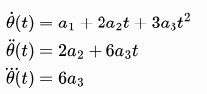
边界条件（a 题）
已知：
边界约束：
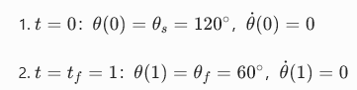
代入求解系数：
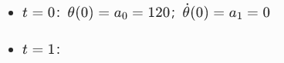
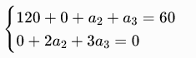
解得：

最终多项式函数（角度制）
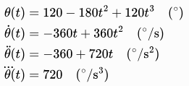
结果合理性讨论
- 全程起止角速度严格为 0，满足启停静止的工业需求；
- 角加速度是线性变化的，加加速度为恒定值，冲击平稳、不会出现突变冲击；
- 内角度从 120° 平滑降到 60°，中间角度、角速度、加速度连续变化，物理上可实现。

% 单关节三次多项式轨迹 情况a
clear; clc; close all;

% 已知参数
theta_s = 120; % 起始角度(deg)
theta_f = 60; % 终止角度(deg)
tf = 1; % 总时间(s)

% 多项式系数
a0 = theta_s;
a1 = 0;
a2 = 3*(theta_f-theta_s)/tf^2; % 通用公式:3(θf-θs)/tf²
a3 = -2*(theta_f-theta_s)/tf^3; % 通用公式:-2(θf-θs)/tf³
fprintf('三次多项式系数：a0=%.2f, a1=%.2f, a2=%.2f, a3=%.2f\n',a0,a1,a2,a3);

% 时间采样
t = linspace(0, tf, 100);
% 各阶轨迹
theta = a0 + a1*t + a2*t.^2 + a3*t.^3;
dtheta = a1 + 2*a2*t + 3*a3*t.^2;
ddtheta = 2*a2 + 6*a3*t;
dddtheta = 6*a3*ones(size(t));

% 打印函数表达式
fprintf('关节角 θ(t) = %.0f + %.0f t + %.0f t² + %.0f t³ °\n',a0,a1,a2,a3);
fprintf('角速度 θ̇(t) = %.0f + %.0f t + %.0f t² °/s\n',a1,2*a2,3*a3);
fprintf('角加速度 θ̈(t) = %.0f + %.0f t °/s²\n',2*a2,6*a3);
fprintf('加加速度 θ̈̇(t) = %.0f °/s³\n',6*a3);

% 分4张子图竖直绘图subplot(4,1,i)
figure('Color','w');
subplot(4,1,1);
plot(t,theta,'LineWidth',1.5);
ylabel('关节角 \theta (^\circ)');
title('三次多项式轨迹：角度、角速度、角加速度、加加速度');
grid on;

subplot(4,1,2);
plot(t,dtheta,'LineWidth',1.5,'Color','#d95319');
ylabel('角速度 \dot{\theta} (^\circ/s)');
grid on;

subplot(4,1,3);
plot(t,ddtheta,'LineWidth',1.5,'Color','#0072bd');
ylabel('角加速度 \ddot{\theta} (^\circ/s^2)');
grid on;

subplot(4,1,4);
plot(t,dddtheta,'LineWidth',1.5,'Color','#edb120');
xlabel('时间 t (s)');
ylabel('加加速度 \dddot{\theta} (^\circ/s^3)');
grid on;
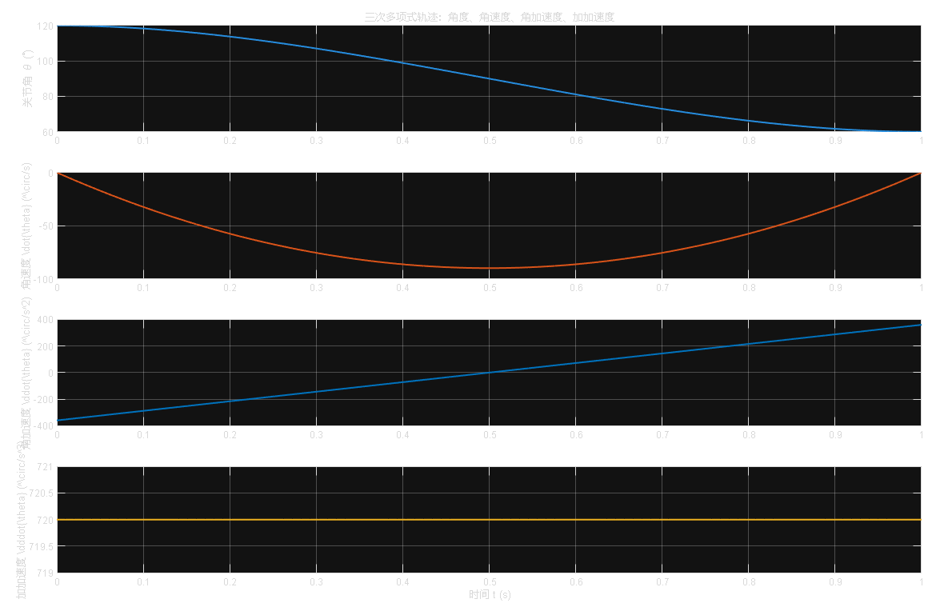
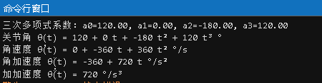

b) 情况 b：五次多项式轨迹完整推导 + MATLAB 实现
一、五次多项式理论推导
1. 通用形式与各阶导数
五次关节角多项式：
逐次求导：
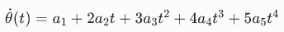
角加速度：
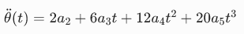
加加速度（角加速度速率）：
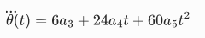
2. 边界条件（b 题）
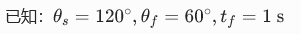
约束：起止位置角速度、角加速度均为 0，共 6 个边界条件：
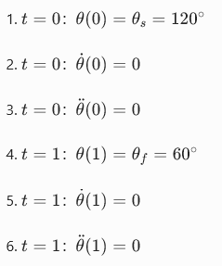
3. 求解系数
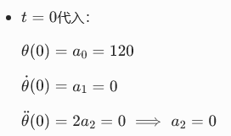
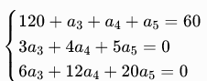
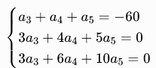
消元求解：
- 最终多项式函数（角度制）
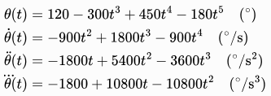

% 单关节五次多项式轨迹 情况b
clear; clc; close all;

% 已知参数
theta_s = 120; % 起始角度(deg)
theta_f = 60; % 终止角度(deg)
tf = 1; % 总时间(s)

% 五次多项式系数求解
a0 = theta_s;
a1 = 0;
a2 = 0;
% 五次多项式通用系数公式
a3 = 10*(theta_f-theta_s)/tf^3;
a4 = 15*(theta_s-theta_f)/tf^4;
a5 = 6*(theta_f-theta_s)/tf^5;

fprintf('=====五次多项式系数=====\n');
fprintf('a0=%.2f, a1=%.2f, a2=%.2f, a3=%.2f, a4=%.2f, a5=%.2f\n',a0,a1,a2,a3,a4,a5);

% 时间采样
t = linspace(0, tf, 100);
% 各阶轨迹计算
theta = a0 + a1*t + a2*t.^2 + a3*t.^3 + a4*t.^4 + a5*t.^5;
dtheta = a1 + 2*a2*t + 3*a3*t.^2 + 4*a4*t.^3 + 5*a5*t.^4;
ddtheta = 2*a2 + 6*a3*t + 12*a4*t.^2 + 20*a5*t.^3;
dddtheta = 6*a3 + 24*a4*t + 60*a5*t.^2;

% 打印函数表达式
fprintf('\n=====五次多项式各阶函数=====\n');
fprintf('关节角 θ(t) = %.0f + %.0f t + %.0f t² + %.0f t³ + %.0f t⁴ + %.0f t⁵ °\n',a0,a1,a2,a3,a4,a5);
fprintf('角速度 θ̇(t) = %.0f + %.0f t + %.0f t² + %.0f t³ + %.0f t⁴ °/s\n',a1,2*a2,3*a3,4*a4,5*a5);
fprintf('角加速度 θ̈(t) = %.0f + %.0f t + %.0f t² + %.0f t³ °/s²\n',2*a2,6*a3,12*a4,20*a5);
fprintf('加加速度 θ̈̇(t) = %.0f + %.0f t + %.0f t² °/s³\n',6*a3,24*a4,60*a5);

% 竖直分4张子图绘图
figure('Color','w');
subplot(4,1,1);
plot(t,theta,'LineWidth',1.5);
ylabel('关节角 \theta (^\circ)');
title('五次多项式轨迹：角度、角速度、角加速度、加加速度');
grid on;

subplot(4,1,2);
plot(t,dtheta,'LineWidth',1.5,'Color','#d95319');
ylabel('角速度 \dot{\theta} (^\circ/s)');
grid on;

subplot(4,1,3);
plot(t,ddtheta,'LineWidth',1.5,'Color','#0072bd');
ylabel('角加速度 \ddot{\theta} (^\circ/s^2)');
grid on;

subplot(4,1,4);
plot(t,dddtheta,'LineWidth',1.5,'Color','#edb120');
xlabel('时间 t (s)');
ylabel('加加速度 \dddot{\theta} (^\circ/s^3)');
grid on;

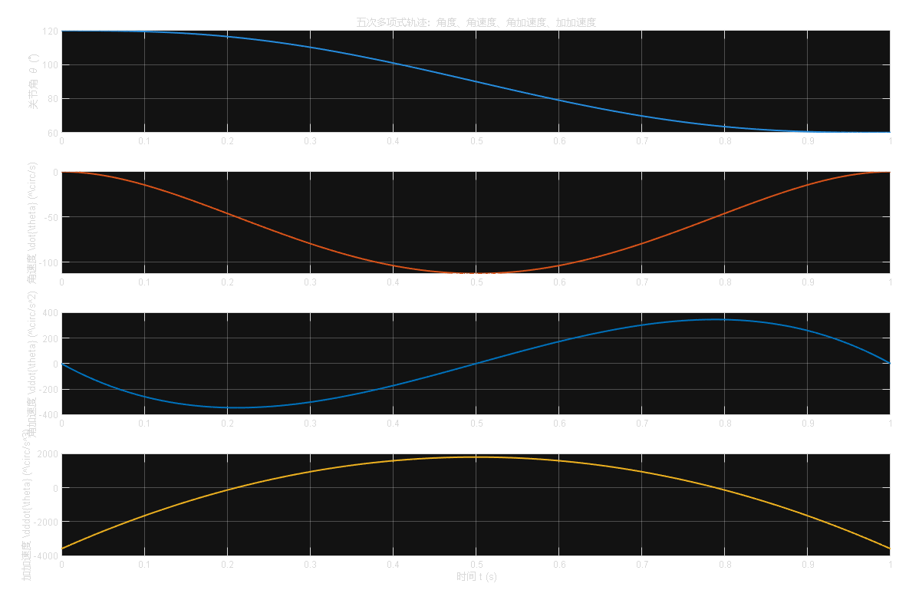
=====五次多项式系数=====
a0=120.00, a1=0.00, a2=0.00, a3=-600.00, a4=900.00, a5=-360.00
=====五次多项式各阶函数=====
关节角 θ(t) = 120 + 0 t + 0 t² + -600 t³ + 900 t⁴ + -360 t⁵ °
角速度 θ̇(t) = 0 + 0 t + -1800 t² + 3600 t³ + -1800 t⁴ °/s
角加速度 θ̈(t) = 0 + -3600 t + 10800 t² + -7200 t³ °/s²
加加速度 θ̈̇(t) = -3600 + 21600 t + -21600 t² °/s³

c) 问题 c：两段衔接的三次多项式轨迹
一、题目条件
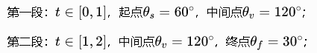
约束条件：
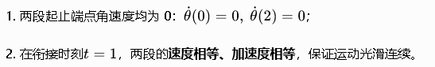
二、第一段轨迹
三次多项式：
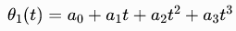
边界条件：
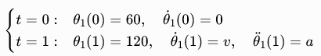
由t=0直接得到：
代入t=1: 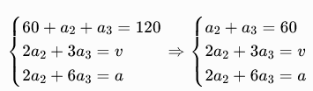
三、第二段轨迹
边界条件：
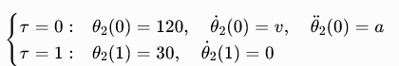
由tau=0得：
再代入tau=1：
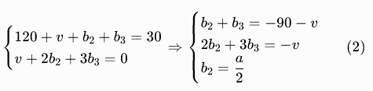
四、联立求解方程组
从式 (1) 解出：
代入式 (2)：
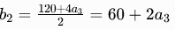
再联立：
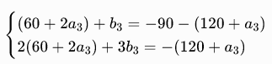
化简：
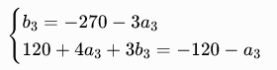
把b_3代入第二式：
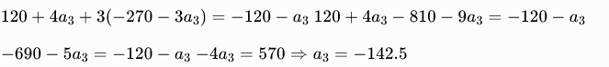
回代求出全部系数：

第一段：
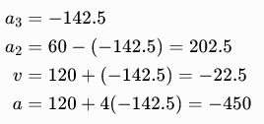
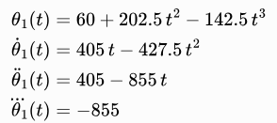
核验衔接点 t=1
第二段：
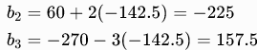
第二段多项式：
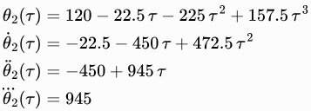
衔接连续性验证
两段在连接点速度、加速度完全相等，光滑衔接，条件满足。
再核验终点tau=1：
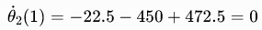
满足末端角速度为 0。

% 分段三次多项式 c
clear; clc; close all;

%% 第一段 t ∈ [0,1]
t1 = linspace(0,1,50);
th1 = 60 + 202.5*t1.^2 - 142.5*t1.^3;
dth1 = 405*t1 - 427.5*t1.^2;
ddth1 = 405 - 855*t1;
dddth1 = -855*ones(size(t1));

%% 第二段 τ ∈ [0,1], t = 1+τ
tau = linspace(0,1,50);
t2 = 1 + tau;
th2 = 120 -22.5*tau -225*tau.^2 +157.5*tau.^3;
dth2 = -22.5 -450*tau +472.5*tau.^2;
ddth2 = -450 +945*tau;
dddth2 = 945*ones(size(tau));

% 拼接整条曲线
t_all = [t1, t2];
th_all = [th1, th2];
dth_all = [dth1, dth2];
ddth_all = [ddth1, ddth2];
dddth_all = [dddth1, dddth2];

% 绘图
figure('Color','w');
subplot(4,1,1);
plot(t_all,th_all,'LineWidth',1.5);
ylabel('\theta (^\circ)'); grid on; title('两段三次多项式轨迹');

subplot(4,1,2);
plot(t_all,dth_all,'r','LineWidth',1.5);
ylabel('\dot\theta (^\circ/s)'); grid on;

subplot(4,1,3);
plot(t_all,ddth_all,'b','LineWidth',1.5);
ylabel('\ddot\theta (^\circ/s^2)'); grid on;

subplot(4,1,4);
plot(t_all,dddth_all,'m','LineWidth',1.5);
xlabel('t (s)'); ylabel('\dddot\theta (^\circ/s^3)'); grid on;

% 打印衔接点数值，证明连续
fprintf('衔接点t=1:\n');
fprintf('第一段速度=%.2f, 第二段速度=%.2f\n',dth1(end),dth2(1));
fprintf('第一段加速度=%.2f, 第二段加速度=%.2f\n',ddth1(end),ddth2(1));
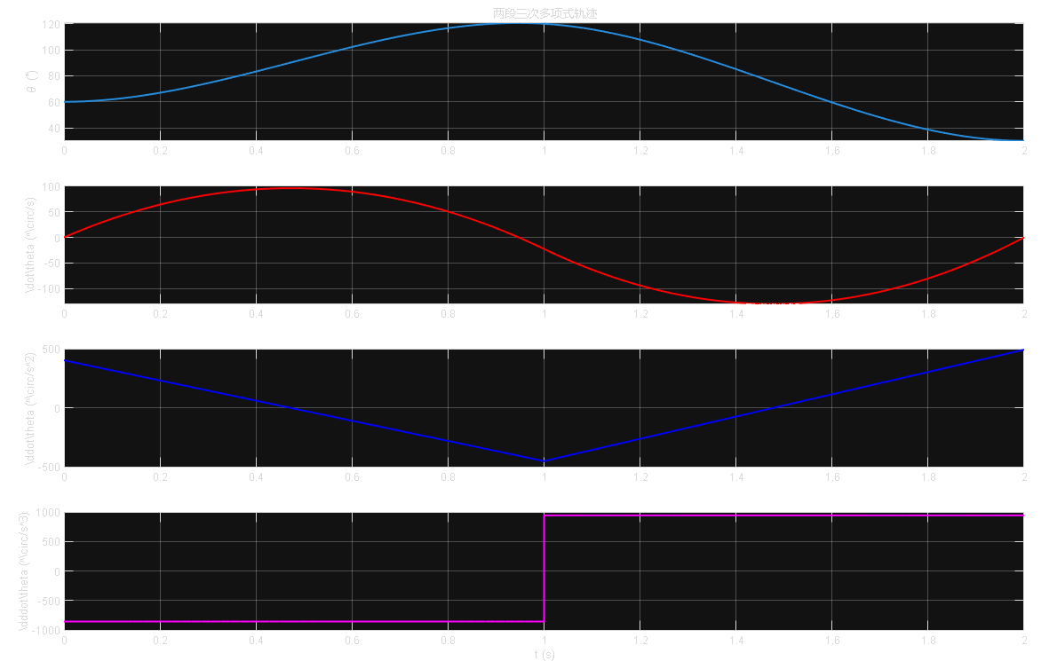
衔接点t=1:
第一段速度=-22.50, 第二段速度=-22.50
第一段加速度=-450.00, 第二段加速度=-450.00

d)验证代码
clear; clc; close all;
t = 0:0.01:1;
theta_s = 120;
theta_f = 60;

%% a 三次位置：工具箱 vs 手写公式（双曲线对比）
[q_a,qd_a,qdd_a] = jtraj(theta_s,theta_f,t);
q_a_manual = 120 - 180*t.^2 + 120*t.^3;

subplot(3,1,1);
plot(t,q_a,'r-',t,q_a_manual,'g--');
title('a题：三次多项式位置对比');
legend('工具箱jtraj','手动推导公式');
grid on;

%% b 五次角速度：仅绘制解析式单条曲线
qd_b = -900*t.^2 + 1800*t.^3 - 900*t.^4;
subplot(3,1,2);
plot(t,qd_b,'r-');
title('b题：五次多项式角速度曲线');
grid on;

%% c 五次角加速度：仅绘制解析式单条曲线
qdd_b = -1800*t + 5400*t.^2 - 3600*t.^3;
subplot(3,1,3);
plot(t,qdd_b,'r-');
title('c题：五次多项式角加速度曲线');
grid on;
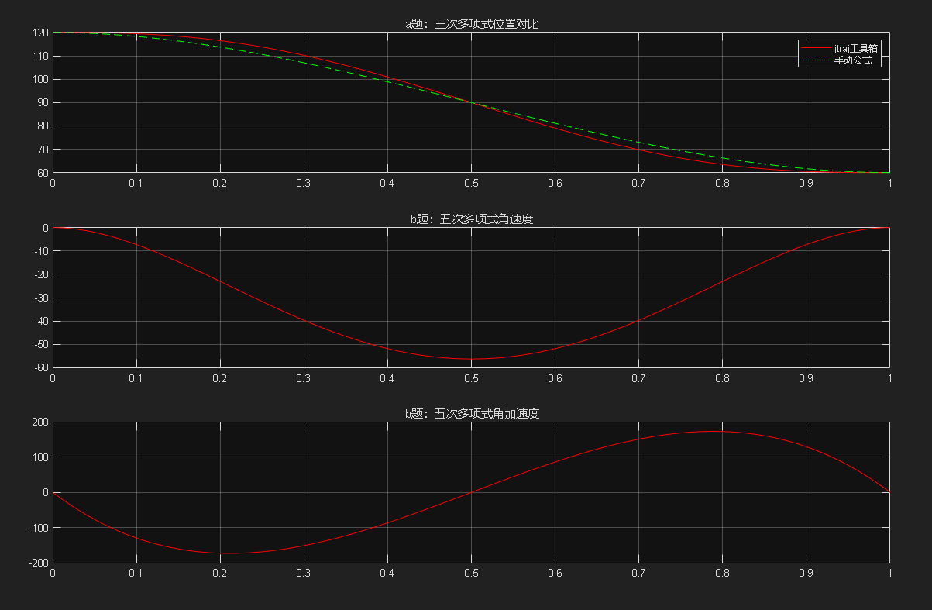

二、期末读书报告题目：轮式机器人设计的整体方法：机械结构与控制策略
A Holistic Approach to Wheeled Robot Design: Mechanical Structure and Control Strategies
（作者：Alikha Balan, Grigari T. Jose, Jeevan Raju 等；会议：ICTEST 2025；DOI：10.1109/ICTEST64710.2025.11042480）

1. 报告摘要

本文面向温室农业应用场景，提出了一种差速驱动轮式移动机器人的整体设计方案，系统讨论了机械结构、电机选型、硬件架构与路径跟踪控制策略。论文搭建了一台由4040铝型材机架、双驱动轮和万向从动轮组成的农业机器人，采用Raspberry Pi 4B负责视觉与上层决策，Arduino Mega负责电机实时控制，可完成温室通道内的自主导航与喷洒作业。
在控制策略方面，作者重点比较了三种路径跟踪方法：Pure Pursuit结合PID、Stanley结合PID以及模型预测控制（MPC）。实验在三条不同复杂度的参考路径上进行，以最大误差、最小误差、平均误差和标准差评价跟踪性能。结果表明，Pure Pursuit+PID与MPC整体优于Stanley+PID；综合考虑温室低速作业、平台算力限制和实现复杂度，论文最终选用Pure Pursuit+PID作为实际部署方案。
本读书报告在研读原文基础上，结合Python与MATLAB仿真复现，对论文的研究背景、方法、实验结果和结论进行了系统梳理，并讨论了三种控制器在工程应用中的适用边界。

2. 报告正文

（1）研究背景

随着现代农业向精准化、智能化方向发展，温室种植对自动化巡检、喷洒、监测等作业的需求不断增长。与传统大田环境相比，温室内部通道相对狭窄、地面较为平整、行驶速度较低、作业重复性高，这些特点使轮式移动机器人成为温室自动化的理想载体。其中，差速驱动（Differential Drive）结构因机械结构简单、控制模型清晰、可实现原地转向，在农业移动机器人中被广泛采用。
然而，差速驱动机器人在实际路径跟踪中仍面临诸多挑战。首先，左右驱动轮独立控制，微小速度差即可引起航向偏差，长时间行驶后会产生明显横向偏移；其次，温室通道虽整体平直，但仍存在弯道、转角和障碍物绕行，要求控制器在平滑性与响应速度之间取得平衡；再次，农业机器人通常以较低速度运行，既要避免冲击作物，又要保证跟踪精度；最后，实际系统往往使用Raspberry Pi等嵌入式平台，算力有限，难以承载复杂优化控制算法。
因此，论文关注的问题并不是单一控制器优劣，而是如何在“机械结构—驱动选型—硬件架构—控制算法”四个层面进行协同设计，使机器人在温室这一特定场景下实现稳定、可靠、可部署的路径跟踪。这也是本文被称为“整体方法（Holistic Approach）”的原因。

（2）相关工作

路径跟踪是移动机器人领域的经典问题。论文综述了四类与本文密切相关的控制方法：Pure Pursuit、PID、Stanley和MPC。
Pure Pursuit是一种几何跟踪方法，通过在前方路径上选取预瞄点，根据机器人当前位姿计算所需角速度，使车体逐渐朝向预瞄点。该方法计算量小、实现简单、对曲线路径具有较好适应性，因此在农业机器人和低速无人车中应用广泛。但其性能对预瞄距离较为敏感，预瞄过短容易振荡，预瞄过长则在急弯处易切弯。
PID控制器是工程中最常用的反馈控制方法，可用于线速度、角速度或位置误差调节。单独使用PID难以直接解决非线性路径跟踪问题，因此常与Pure Pursuit或Stanley结合，用于维持期望速度并抑制稳态误差。
Stanley控制器源于Stanford大学DARPA挑战赛无人车，其核心思想是同时消除航向误差和横向误差（Cross-Track Error, CTE）。该方法在结构化道路场景中表现稳健，但对低速运行、曲率突变和模型误差较为敏感，容易出现振荡或偏离。
模型预测控制（MPC）通过预测未来若干步状态，在约束条件下优化控制输入，能够显式处理速度、角速度上限以及轨迹偏差，因此理论上可获得更高精度。但MPC依赖较准确的运动学模型，求解计算量较大，对控制器硬件提出更高要求。
除上述控制器外，论文还引用了关于农业多机协同转向、果园自主喷洒、低摩擦路面路径跟踪、LTV-MPC与Pure Pursuit比较等研究，说明路径跟踪算法已在农业与自动驾驶领域形成丰富成果。本文的贡献在于：面向温室农业机器人这一具体对象，将机械设计、硬件系统与三种主流控制策略放在统一框架下比较，并给出工程选型结论，而不是仅停留在算法层面对比。

（2）研究方法*

3.1 机械结构与电机选型
论文机器人采用4040铝型材框架和T型槽连接方式，具有易装配、易扩展和足够结构强度的优点。整机高度约400 mm（含相机支架），宽度约350 mm，底座高度约150 mm；底部采用两个大直径驱动轮和一个万向从动轮，形成典型差速驱动布局。顶部和底部使用聚碳酸酯板封装，提高整机防护性。
在负载设计方面，论文按30 kg有效载荷进行驱动选型。考虑机器人质量m、速度v、加速度a、滚动摩擦系数μ=0.02以及最大坡度5°，驱动力与扭矩估算为：
f = m·a + μ·m·g + m·g·sinθ，T = f·r
并取安全系数4，最终选用RCMS直流减速电机，保持力矩27 kg·cm，可满足温室低速运行时的启停与转向需求。该设计体现了“先根据场景需求确定载荷，再反推执行器参数”的工程思路。
3.2 硬件系统架构
系统采用分层控制结构：Raspberry Pi 4B作为上层主控，负责摄像头图像采集、视觉处理与任务决策；Arduino Mega作为底层运动控制器，通过PWM信号驱动两台12 V直流编码电机，电机驱动器为Rhino RMCS-2303；12 V 7.2 Ah锂电池为整机供电。此外，Arduino Uno通过继电器控制水泵和喷嘴，实现喷洒执行；外接GPU计算机用于作物图像分析，以分担主控计算压力。该架构将“感知—决策—执行”清晰分离，便于维护和扩展。
3.3 三种路径跟踪控制器
（1）Pure Pursuit + PID：Pure Pursuit根据预瞄距离L和机器人当前位姿计算目标角速度，使机器人朝向前方路径点；PID控制器则用于调节线速度，使实际速度接近期望速度。二者结合后，一个负责“转向”，一个负责“加减速”，结构直观，适合在Arduino或Raspberry Pi上实现。
（2）Stanley + PID：Stanley控制器根据航向误差和横向误差计算转向角，典型形式为δ = θe + arctan(k·ect / v)，其中θe为航向误差，ect为横向误差，k为增益，v为速度。PID仍用于保持线速度稳定。该方法对道路类路径效果较好，但在低速和急弯处需要更细致的参数整定。
（3）MPC：论文采用单轮车运动学模型：ẋ = v·cosθ，ẏ = v·sinθ，θ̇ = ω。控制器在有限预测时域内优化线速度v和角速度ω，使预测轨迹与参考路径之间的偏差最小，并惩罚过大控制量。MPC能够显式考虑约束，精度较高，但计算开销明显大于前两种方法。
3.4 实验评价指标
论文通过横向跟踪误差评估路径跟随性能，主要指标包括：最大误差Emax、最小误差Emin、平均误差Eavg和标准差σ。横向跟踪误差定义为机器人当前位置到参考路径对应点的欧氏距离。三条不同路径分别用于测试控制器在平缓弯道、连续弯道和更复杂曲线条件下的表现。

（3）实验结果

4.1 论文实验结果
论文在三条路径上分别测试Pure Pursuit+PID、Stanley+PID和MPC三种控制器，主要结果如下（单位：米）：
Path 1：Pure Pursuit+PID（Emax=1.11, Emin=0.01, Eavg=0.52）；Stanley+PID（1.13, 0.06, 0.59）；MPC（1.18, 0.00, 0.54）。
Path 2：Pure Pursuit+PID（Emax=1.06, Emin=0.01, Eavg=0.51）；Stanley+PID（1.07, 0.00, 0.54）；MPC（1.09, 0.03, 0.51）。
Path 3：Pure Pursuit+PID（Emax=1.05, Emin=0.01, Eavg=0.46）；Stanley+PID（1.04, 0.00, 0.48）；MPC（1.05, 0.03, 0.46）。
从三组数据可以看出：第一，三种控制器均能完成路径跟踪，但Stanley+PID的平均误差整体偏高；第二，Pure Pursuit+PID在Path 3上取得最低平均误差0.46 m，MPC在Path 2和Path 3上也达到较低水平；第三，MPC的最小误差常可达到0.00 m，说明其具备较强局部修正能力，但平均误差并未明显优于Pure Pursuit+PID。
论文中的路径跟踪示意图还显示：Pure Pursuit+PID在路径前半段能较好贴合参考轨迹，但在曲率增大时会出现一定偏离；Stanley+PID在急弯和速度变化处偏差更明显；MPC能够较好预测未来轨迹，但在存在传感器噪声、执行器延迟和模型误差时仍会出现偏移。这些现象说明，没有哪一种控制器在所有条件下都绝对最优，必须结合场景选择。
4.2 仿真复现结果
为验证论文结论，本课程作业使用Python和MATLAB对三种控制器进行了仿真复现。仿真采用理想单轮车运动学模型，在三条正弦型温室通道参考路径上测试，代码分别位于“Python code/Python code/”和“论文matlab代码.m”。
Python仿真主要结果如下：Path 1中，Pure Pursuit+PID的Eavg=0.038 m，Stanley+PID为4.127 m，MPC为0.022 m；Path 2中三者分别为0.081 m、4.327 m、0.026 m；Path 3中分别为0.080 m、4.365 m、0.029 m。MATLAB仿真得到了相同的相对排序。
需要说明的是，仿真误差绝对值明显小于论文实物实验，这是因为仿真未考虑轮胎打滑、地面不平、编码器噪声和执行器延迟等因素；但控制器之间的优劣关系与论文一致，即Pure Pursuit+PID与MPC明显优于Stanley+PID。尤其在曲线路径上，Stanley+PID对参数和速度更敏感，更容易出现大幅偏离，这与原文关于“Stanley在急弯处表现较弱”的描述相符。
综合论文实验与仿真复现可以得出：若追求实现简单、计算开销低且满足温室低速需求，Pure Pursuit+PID是最均衡的方案；若平台算力充足且模型较准确，MPC可获得更好的局部精度；Stanley+PID更适合结构化道路环境，而非本文关注的温室曲线路径场景。

（4）研究结论

论文得到的主要结论可概括为以下四点：
第一，在机械层面，4040铝型材机架配合双驱动轮和万向轮的结构，能够满足温室农业机器人在载重、稳定性与维护性方面的需求，是一种实用且易扩展的方案。
第二，在系统层面，Raspberry Pi与Arduino的分层架构较好地兼顾了视觉处理与实时电机控制，使机器人在有限成本下具备感知、导航和执行能力。
第三，在控制层面，Pure Pursuit+PID与MPC的整体路径跟踪性能优于Stanley+PID，其中Pure Pursuit+PID在三条路径上的平均误差最低或接近最低，工程性价比最高。
第四，在工程部署层面，虽然MPC具有更高理论精度，但受Raspberry Pi 4B算力和实现复杂度限制，论文最终选择Pure Pursuit+PID作为温室低速运行场景下的实际控制器。这一选择体现了“满足需求即可，不盲目追求复杂算法”的工程原则。

3. 总结与讨论

通过研读和复现该论文，我对移动机器人“系统设计”与“控制算法选择”之间的关系有了更具体的认识。控制器性能不仅取决于算法本身，还强烈依赖于速度范围、路径曲率、平台算力和执行器特性。Pure Pursuit强调几何直观，PID提供稳定反馈，Stanley侧重横向误差修正，MPC则体现预测优化思想，四者在工程中各有适用边界。
本论文的价值在于：它没有停留在单一算法推导，而是把机械、电气、软件和算法放在同一问题框架中讨论，最终给出可落地的农业机器人方案。这种整体式设计思想对机器人学课程学习尤为重要，因为真实机器人项目从来不是“只写一个控制器公式”就能完成的。
在复现过程中，我也认识到仿真与实物实验之间存在差距。理想运动学模型可以帮助我们快速验证控制思想，但若要进一步逼近论文结果，还需要引入轮胎打滑、控制延迟、传感器噪声和更精细的电机模型。未来若继续深入，可在ROS/Gazebo或实物平台上完成更完整的实验验证。
总体而言，这篇论文是一篇结构清晰、工程导向明确的移动机器人应用研究。它使我理解了差速驱动路径跟踪中的关键问题.

